Второй этап индивидуального проекта

Обновление информации сайта

Хамдамова Айжана

Содержание

# 1 Цель работы

Добавление новой информации на сайт. Написание постов.

# 2 Задание

Добавить к сайту достижения.

Список достижений. Добавить информацию о навыках (Skills). Добавить информацию об опыте (Experience). Добавить информацию о достижениях (Accomplishments). Сделать пост по прошедшей неделе. Добавить пост на тему по выбору: Легковесные языки разметки. Языки разметки. LaTeX. Язык разметки Markdown.

# 3 Выполнение лабораторной работы

1. Редактируем файл Skills, чтобы изменить информацию о своих навыках.

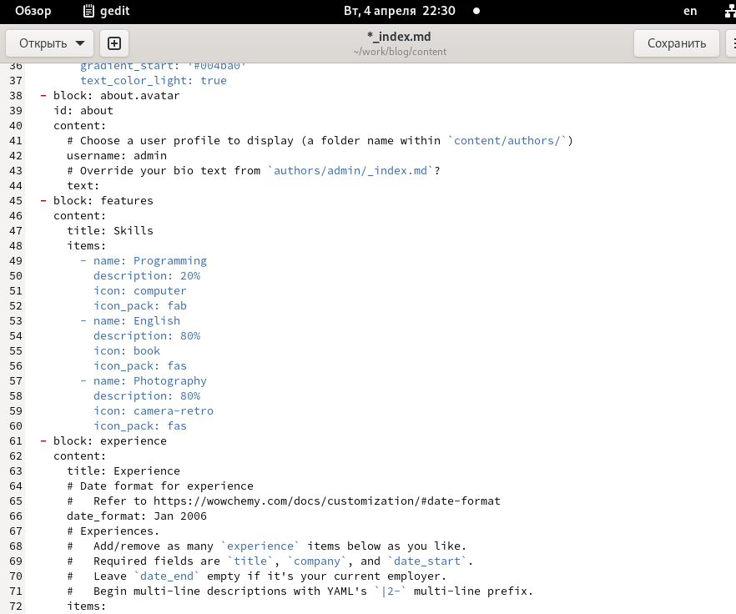

меняем информацию

1. Добавляем информацию об опыте в сфере работы/образования

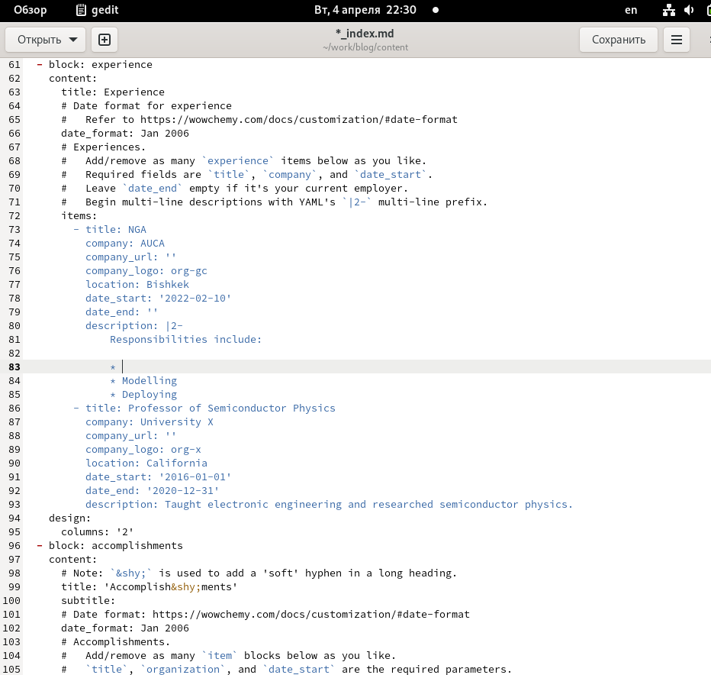

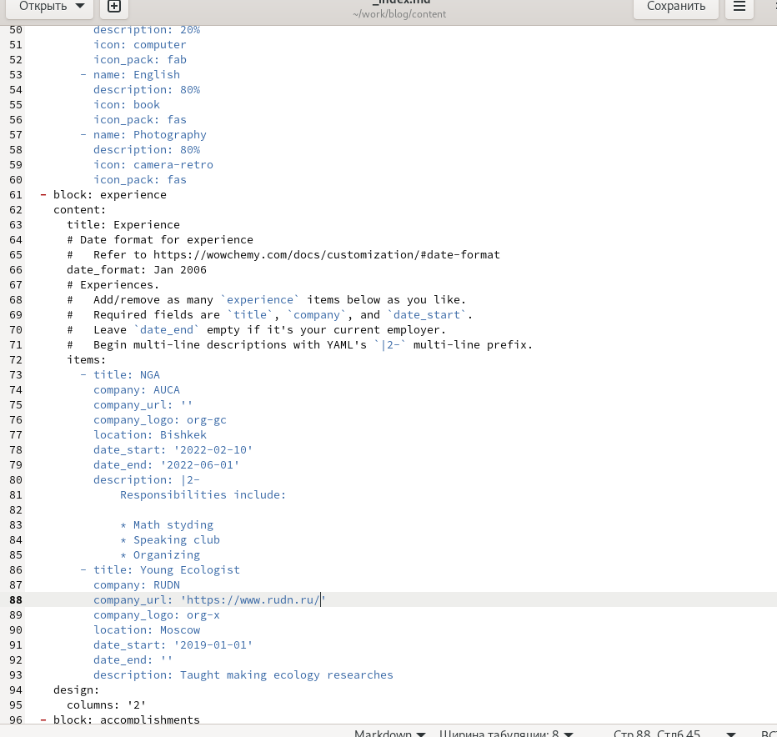

1. Проверяем сайт

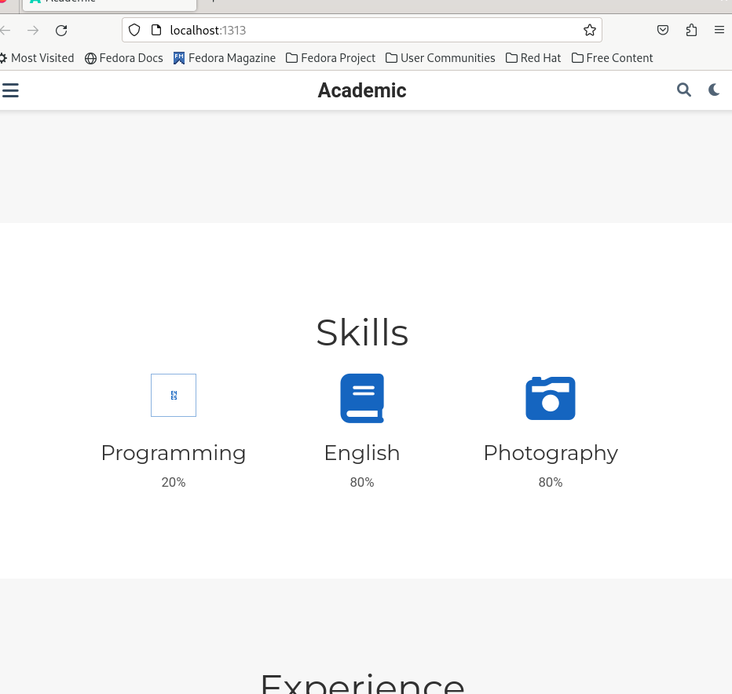

skills

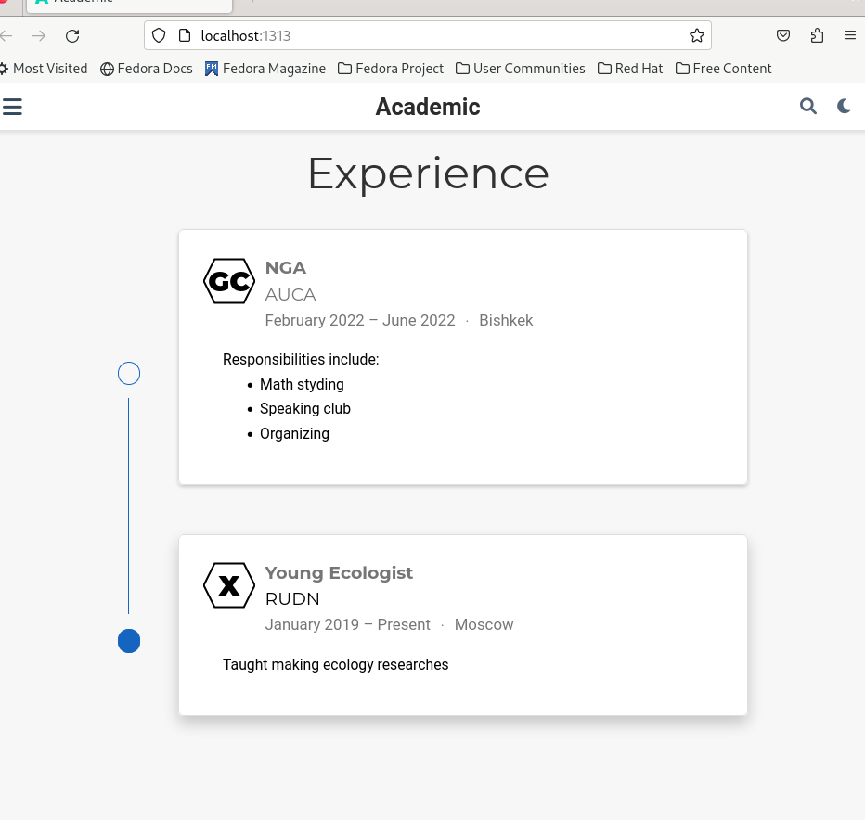

experience

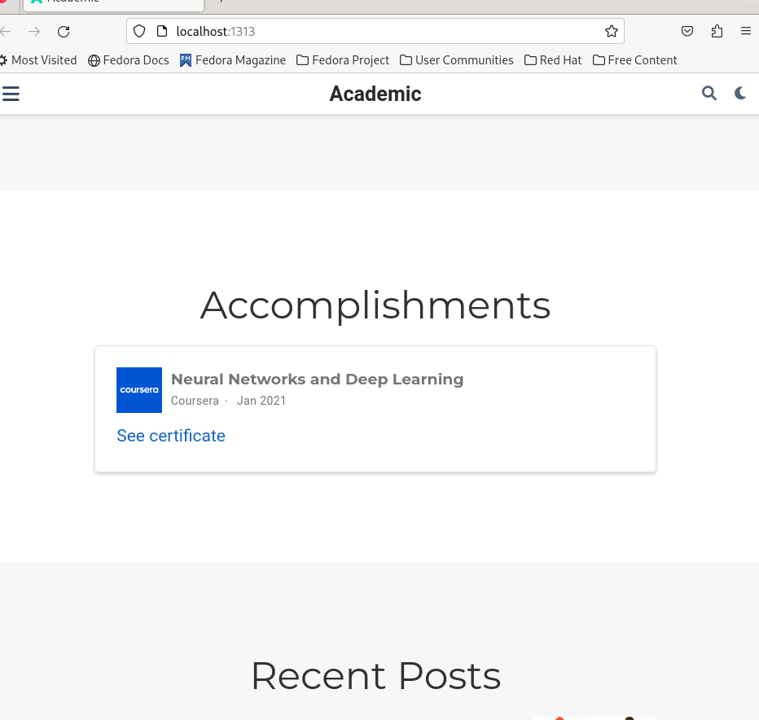

accomplishments

1. Напишем пост о прошедшей неделе

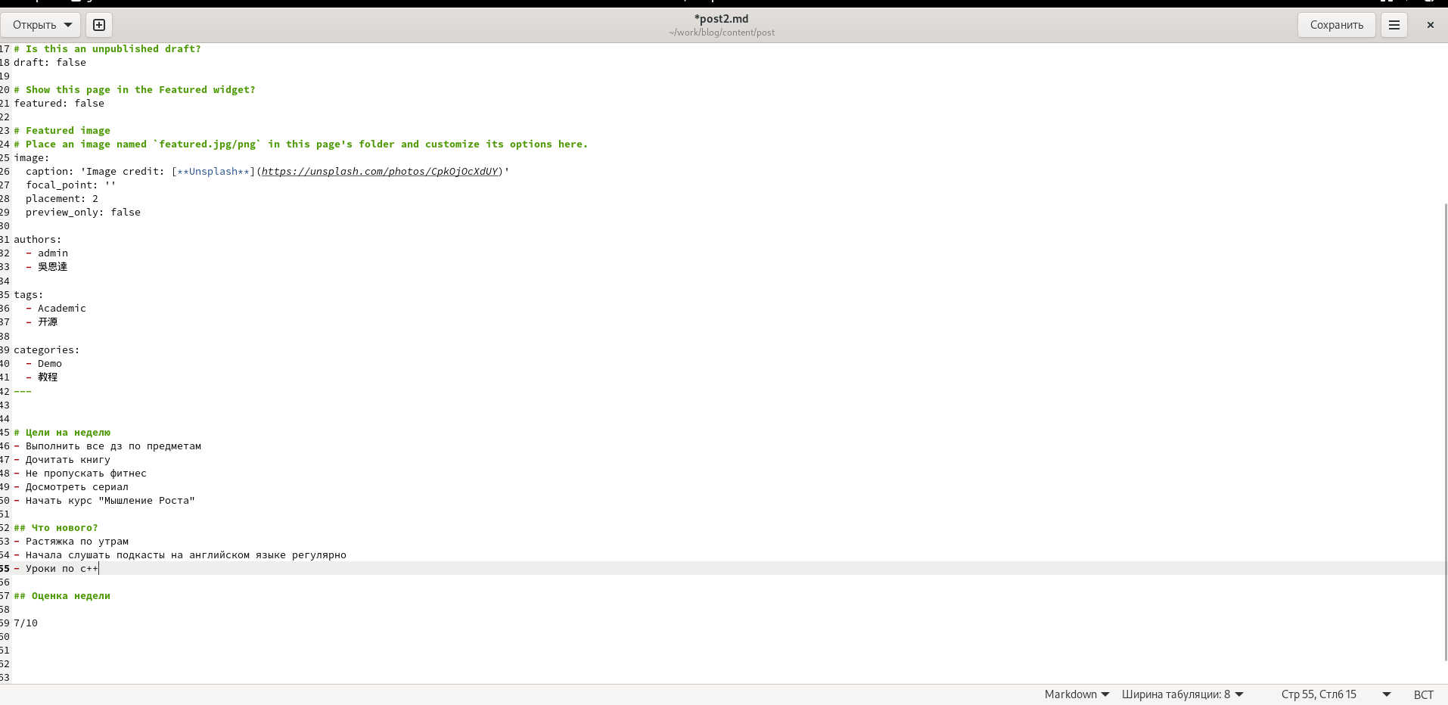

1. Напишем пост на тему по выбору

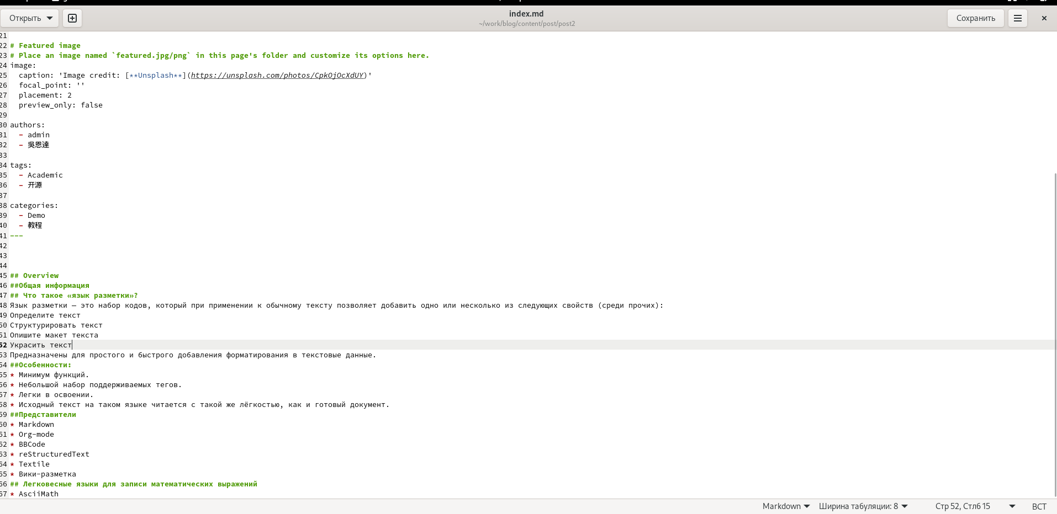

Легковесные языковые разметки

1. Результат

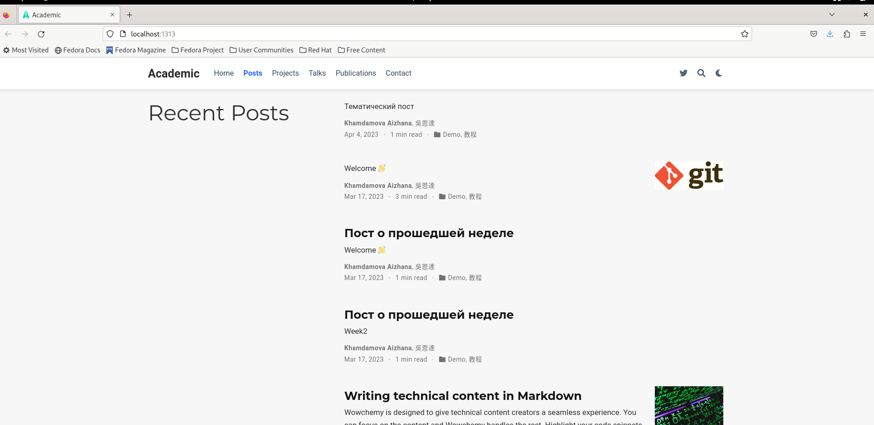

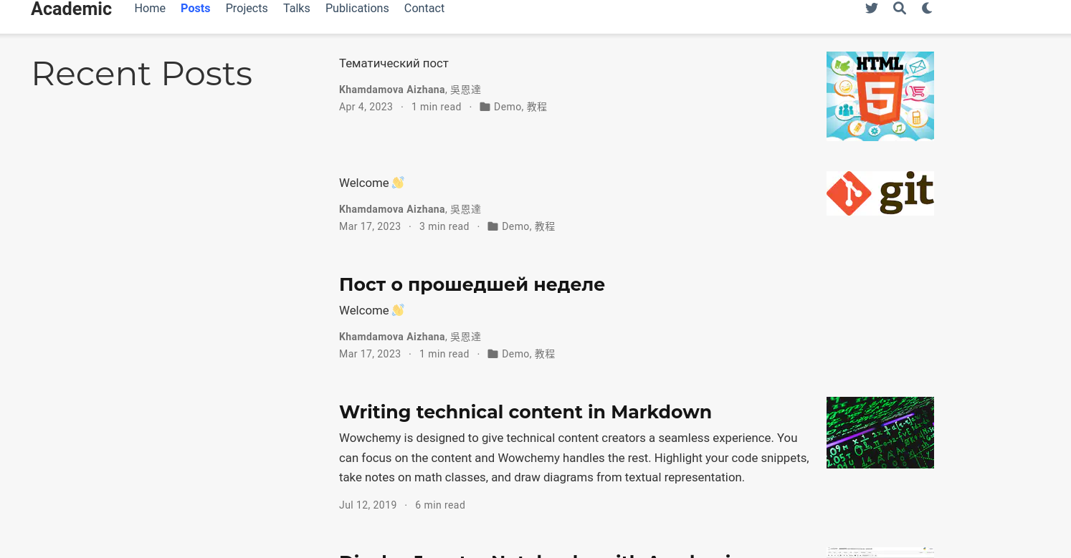

# 4 Выводы

Я научилась работать с md файлами, поняла как редактировать информацию на сайте через терминал.

# Список литературы